МБОУ «Образовательный центр № 11»

Разработка урока по теме
«Как построить график функции y=mf(x), если известен график функции y=f(x)»
(алгебра, 10 класс)

Автор: Алферова Вера Сергеевна
учитель математики

Череповец, 2014

Тема: «Построение графиков функций y=mf(x)».
Тип урока: урок изучения и первичного закрепления знаний и способов действий.
Цель урока: организовать деятельность учащихся по восприятию, осмыслению и первичному закреплению знаний и способов построения графиков тригонометрических функций.
Задачи:
Образовательные: формирование практических навыков и умений построения графических функций на основе изученного материала, установление связи между аналитическими и геометрическими моделями тригонометрических функций, обеспечение проверки, оценки и коррекции знаний;
Развивающие: развитие познавательного интереса к обучению;
Воспитывающие: познакомить учащихся с практическим применением тригонометрии
Оборудование: Кабинет, оборудованный компьютером и проектором. На компьютере установлена программа Математический конструктор 3.0.
Литература:
1. Алгебра и начала математического анализа. 10 класс. В 2 ч. Ч. 1. Учебник для учащихся общеобразовательных учреждений (профильный уровень) / А. Г. Мордкович, П. В. Семенов. — 6-е изд., стер. — М. : Мнемозина, 2009. — 424 с.
2. Алгебра и начала математического анализа. 10 класс. В 2 ч.Ч. 2. Задачник для учащихся общеобразовательных учреждений (профильный уровень) / [А. Г. Мордкович, Л. О. Денищева, Л. И. Звавич, Т. А. Корешкова, Т. Н. Мишустина, А. Р. Рязановский, П. В. Семенов ] под ред. А. Г. Мордковича. — 6-е изд., стер. — М. : Мнемозина, 2009. — 343 с.
План урока
- Орг. момент.
- Проверка домашнего задания
- Изучение нового материала.
- Первичная проверка знаний.
- Закрепление изученного материала.
- Контроль и самоконтроль ,коррекция
- Домашнее задание.
- Подведение итогов
- Рефлексия

Ход урока.
- Орг. момент. Сообщить тему урока и сформулировать цели урока
- Проверка домашнего задания.
Перед вами лежат листы с указанными свойствами графиков тригонометрических функций y=sin x и y=cos x. Рядом с этими свойствами поставьте знак «+», если вы считаете, что свойство указано правильно, и «-«, если свойство указано неверно. Обменяйтесь своими работами и проверьте правильность выполнения задания в паре с соседом(правильные ответы указаны на оборотной стороне доски, которая открывается в момент проверки)
- Изучение нового материала.
Посмотрите на экран. На экране интерактивной доски выведен график известной вам функции . Назовите ее. Правильно, это функция y = sin x.
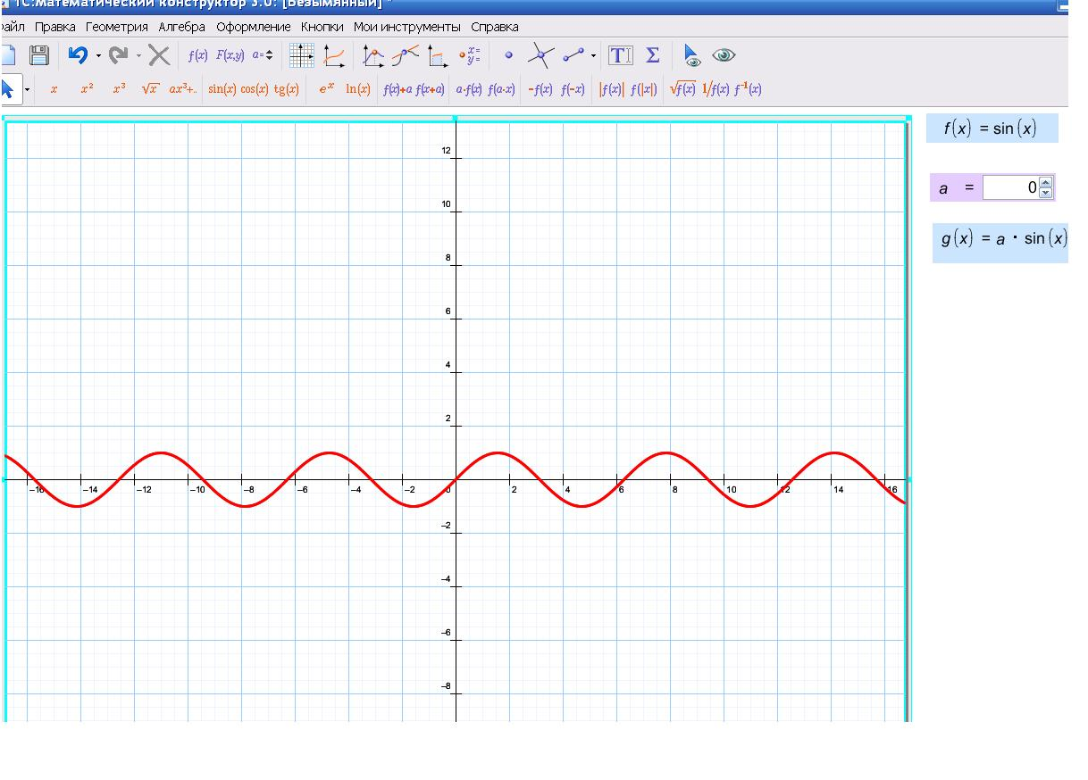 рис.1

В этой же координатной плоскости построим график функции y = 2sin x и сравним с построенным графиком y = sin x.
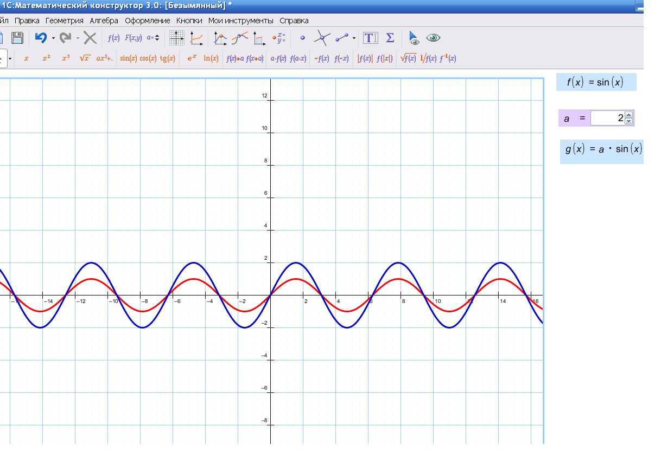 рис.2

Изменим значение коэффициента в уравнении и выведем на экран графики функций y = 4sin x и y = 6sin x.
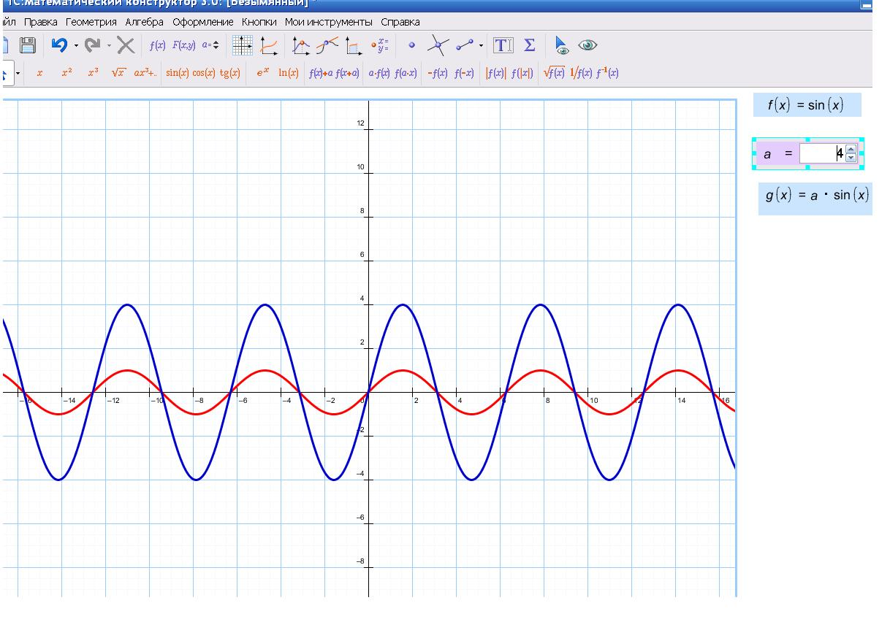 рис.3

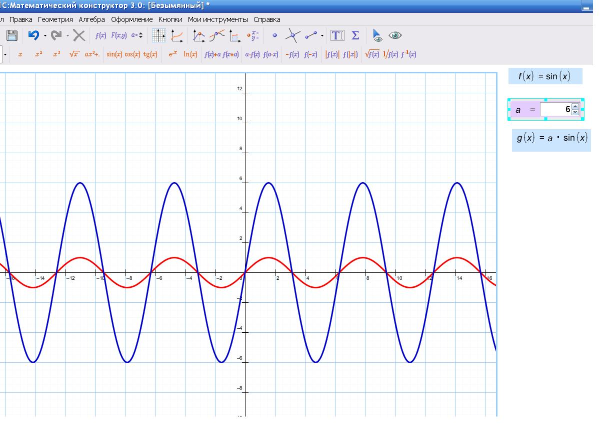 рис.4

Сделайте вывод самостоятельно о том как построить график функции y=mf(x), зная график функции y = f(x). Ответы учеников: нужно выполнить растяжение графика функции y = f(x) от оси Ох с коэффициентом m в том случае, если m > 1, и сжатие к оси Ох с коэффициентом 1/m, если 0<m<1.
- Первичная проверка знаний
- С помощью, каких известных нам способов мы можем построить графики тригонометрических функций. Ответы учащихся (с помощью табличных значений, используя свойства тригонометрических функций)
- И используя правила элементарных преобразований, которые вы сегодня и сформулировали самостоятельно.
Сегодня нашим помощником будет программа Математический конструктор 3.0. С ее помощью вы сможете проверить свои решения предложенных заданий.
Задание 1. Постройте графики функций:y=cos(x), y=-cos(x)
Вывод: симметричное отражение относительно оси OX
Задание 2. Постройте графики функций:y=2cos(x), y=0.5cos(x)
Вывод: $y=a f(x)$ - растяжение вдоль оси $\text{Oy}$ в $a$ раз, если $a>1$, и сжатие в $a$раз, если $0<a<1$.
- Закрепление изученного материала.
Работа у доски. Решить графически уравнение: √3 = 3cos(x). Один ученик у доски проговаривает алгоритм решения уравнения графически. Класс помогает ему при необходимости.
- Рассмотрим функции у=3cos(x) и у=√3, в одной координатной плоскости построим их графики.
- Найдем абсциссы точек пересечения этих графиков
- Проверим, удовлетворяют ли координаты точки уравнению√3 = 3cos(x).
- Запишем ответ.

- Итоги.
Подвести итог урока, чему научились на уроке. Домашнее задание.
№17.2 (б,в)
17.5 (г)
17.10 (г)
- Рефлексия.

